Лабораторна робота №7
Автентифікація та авторизація
Мета: Метою лабораторної роботи є набуття практичних навичок реалізації автентифікації та авторизації у Node.js-застосунках шляхом розширення застосунку з лабораторної роботи №6
Завдання №1. Реєстрація користувачів з хешуванням пароля
Встановіть пакет bcryptjs
Рис. 1 – Встановлення пакетів
Завдання №2. Логін з access та refresh токенами
Встановіть пакети jsonwebtoken та @types/jsonwebtoken. Додайте змінну JWT_SECRET у .env для локальної розробки та задайте її через fly secrets set для сервера.
Створіть Mongoose-модель User з полями для електронної пошти, хешу пароля та дати створення. Додайте унікальний індекс на полі електронної пошти, щоб БД не дозволяла дублікати.
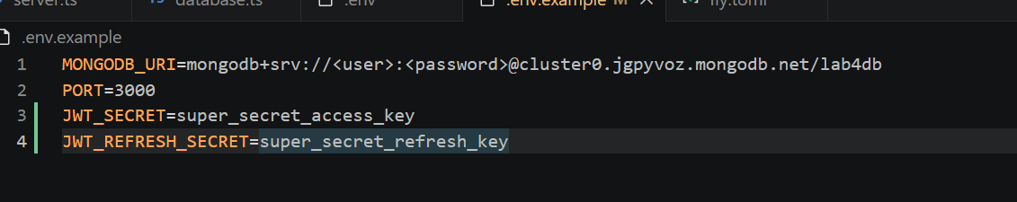
Рис. 2 – Оновлення .env
Також відповідно оновлено github secrets

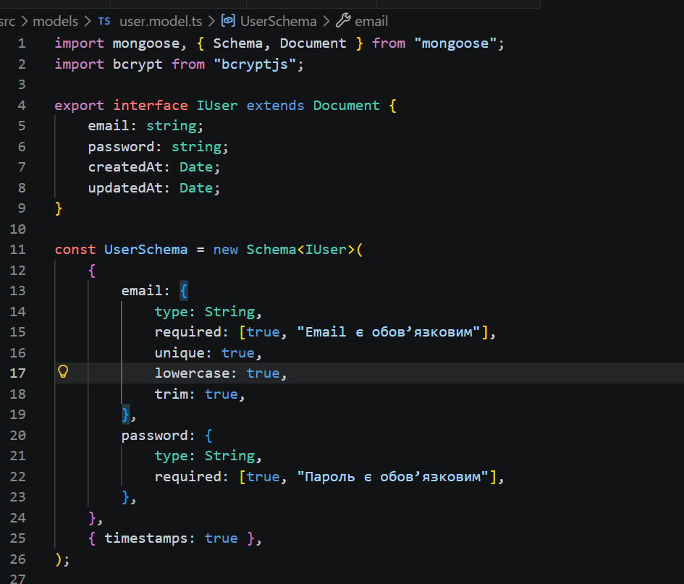
Рис. 3 – Створення mongoose-моделі user
Реалізуйте ендпоінт POST /auth/register, що приймає електронну пошту та пароль. Виконайте Zod-валідацію вхідних даних: коректний формат пошти та мінімальна довжина пароля.
Лістинг:
const authSchema = z.object({
email: z.string().email("Некоректний формат email"),
password: z.string().min(6, "Пароль має містити щонайменше 6 символів"),
});

router.post("/register", async (req: Request, res: Response, next: NextFunction): Promise<void> => {
try {
const { email, password } = authSchema.parse(req.body);

const existingUser = await User.findOne({ email });
if (existingUser) {
res.status(409).json({ message: "Користувач з таким email вже існує" });
return;
}

const newUser = await User.create({ email, password });

res.status(201).json({
id: newUser._id,
email: newUser.email,
createdAt: newUser.createdAt,
});
} catch (error) {
next(error);
}
});

Винесіть хешування у pre-save hook моделі: він має спрацьовувати лише якщо поле пароля було змінене.
Лістинг:
UserSchema.pre("save", async function () {
if (!this.isModified("password")) {
return;
}

const salt = await bcrypt.genSalt(10);
this.password = await bcrypt.hash(this.password, salt);
});

При спробі зареєструвати вже наявну електронну пошту повертайте 409 Conflict із зрозумілим повідомленням
Лістинг:
const existingUser = await User.findOne({ email });
if (existingUser) {
res.status(409).json({ message: "Користувач з таким email вже існує" });
return;
}

Відповідь успішної реєстрації не повинна містити хеш пароля.
Лістинг:

res.status(201).json({
id: newUser._id,
email: newUser.email,
createdAt: newUser.createdAt,
});
Покрийте ендпоінт інтеграційними тестами (Jest + Supertest + mongodbmemory-server за зразком лаб. 4).
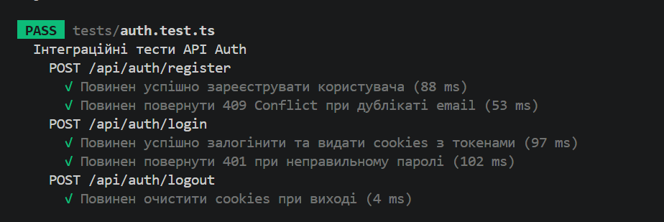
Рис. 5 – Покриття тестами
Завдання №3. Захищені маршрути та авторизація власника
Реалізуйте middleware requireAuth: зчитує access_token з cookie, верифікує підпис та строк дії, у разі успіху прикріплює інформацію про користувача (принаймні userId) до req (через розширення типу Request). У разі невдачі повертає 401 Unauthorized без подробиць у тілі відповіді.
Лістинг requireAuth:
import { Request, Response, NextFunction } from "express";
import jwt from "jsonwebtoken";

declare global {
namespace Express {
interface Request {
userId?: string;
}
}
}

export const requireAuth = (req: Request, res: Response, next: NextFunction): void => {
const token = req.cookies?.access_token;

if (!token) {
res.status(401).json({ message: "Unauthorized" });
return;
}

try {
const decoded = jwt.verify(token, process.env.JWT_SECRET as string) as { userId: string };
req.userId = decoded.userId;
next();
} catch (error) {
res.status(401).json({ message: "Unauthorized" });
}
};

Застосуйте requireAuth до маршрутів, що змінюють стан: POST, PUT, DELETE для ресурсу з лаб. 3–4. Маршрути читання (GET) можуть залишатись публічними або теж стати захищеними — на ваш вибір, але рішення зафіксуйте у коді послідовно.
Застосування requireAuth:
router.post(
"/", requireAuth, validate(createRecipeSchema), async (req: Request, res: Response, next: NextFunction) => {

router.put(
"/:id",
requireAuth,
validate(updateRecipeSchema),
async (req: Request, res: Response, next: NextFunction): Promise<void> => {

router.delete(
"/:id", requireAuth, async (req: Request, res: Response, next: NextFunction): Promise<void> => {

Додайте у Mongoose-схему ресурсу поле ownerId (ObjectId з посиланням на колекцію користувачів). При створенні запису через POST заповнюйте це поле з req.userId.
Оновлення mongoose-схеми ресурсу:
export interface IRecipe {
id: string; // поле id ще було передбачено в 3 лабі, тому залишаю як є
title: string;
description?: string;
difficulty: "easy" | "medium" | "hard";
cookingTimeMinutes: number;
ingredients: string[];
ownerId: mongoose.Types.ObjectId | string;
}

const recipeSchema = new Schema<IRecipeDocument>(
{
// інші поля
{},
ownerId: {
type: Schema.Types.ObjectId,
ref: 'User',
required: [true, 'Власник є обовʼязковим']
}
}

У PUT та DELETE перед застосуванням змін перевіряйте, що ownerId запису збігається з req.userId. У разі невідповідності повертайте 403 Forbidden
Додаємо перевірку на власність для PUT та DELETE запитів:
if (recipe.ownerId.toString() !== req.userId) {
res.status(403).json({ message: "Forbidden" });
return;
}

Покрийте інтеграційними тестами
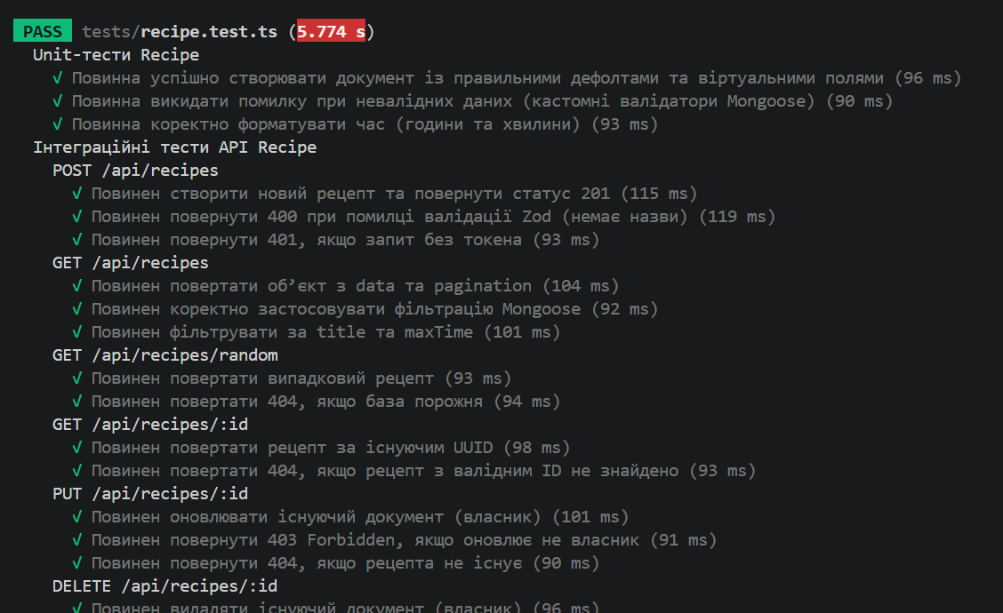
Рис. 6 – Покриття тестами
Приклад оновлення тестів до запитів, які вимагають requireAuth:
describe("POST /api/recipes", () => {
it("Повинен створити новий рецепт та повернути статус 201", async () => {
const res = await request(app)
.post("/api/recipes")
.set("Cookie", [`access_token=${testToken}`])
.send({
title: "Млинці",
difficulty: "easy",
cookingTimeMinutes: 20,
ingredients: ["Молоко", "Яйця"],
});

expect(res.status).toBe(201);
expect(res.body.title).toBe("Млинці");
expect(res.body.id).toBeDefined();
expect(res.body.ownerId).toBe(testUserId);
});

it("Повинен повернути 400 при помилці валідації Zod (немає назви)", async () => {
const res = await request(app)
.post("/api/recipes")
.set("Cookie", [`access_token=${testToken}`])
.send({
difficulty: "easy",
cookingTimeMinutes: 20,
ingredients: ["Молоко"],
});

expect(res.status).toBe(400);
expect(res.body.message).toContain("Zod");
});

it("Повинен повернути 401, якщо запит без токена", async () => {
const res = await request(app)
.post("/api/recipes")
.send({
title: "Млинці",
difficulty: "easy",
cookingTimeMinutes: 20,
ingredients: ["Молоко"],
});

expect(res.status).toBe(401);
});
});

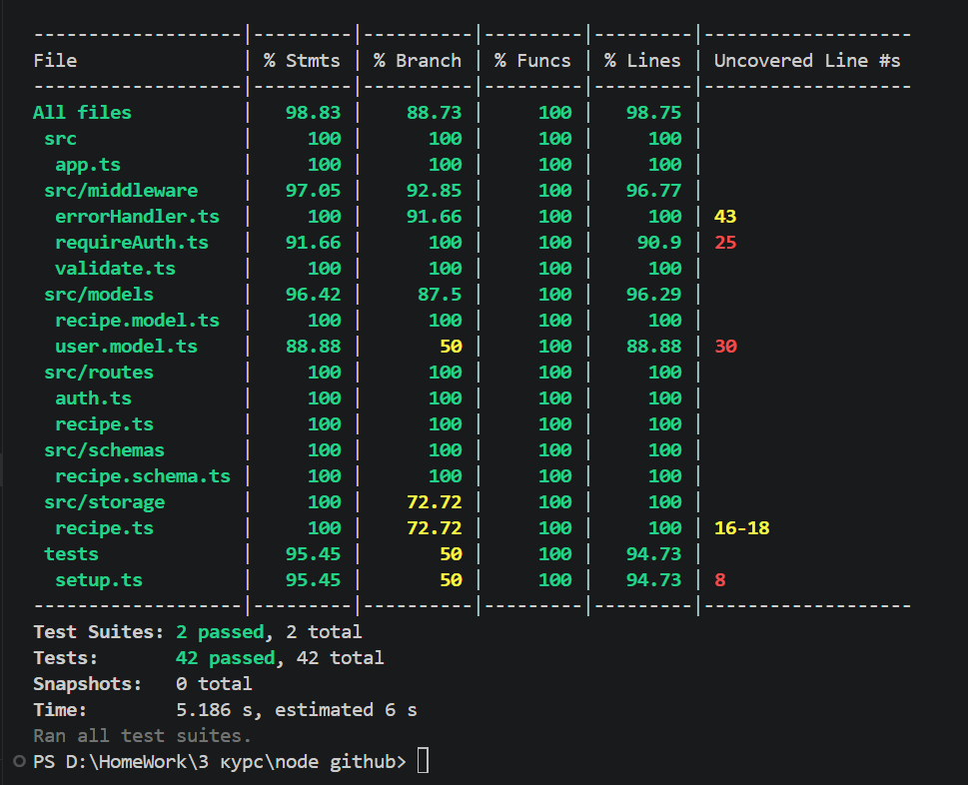
Рис. 7 – Загальне покриття тестами

Тестування:
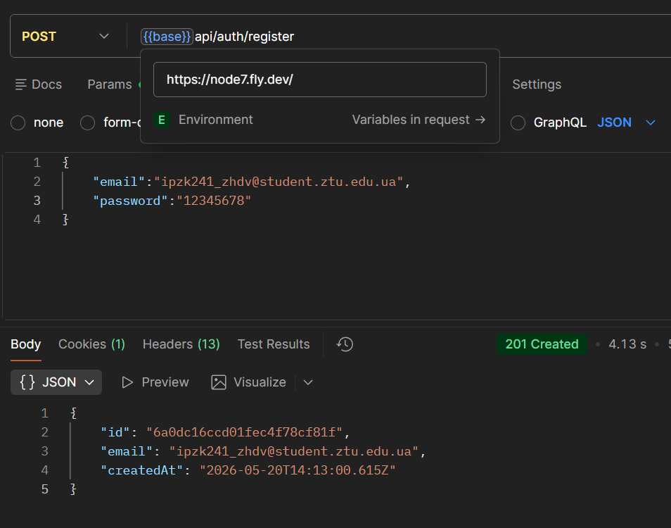
Рис. 8 – Реєстрація
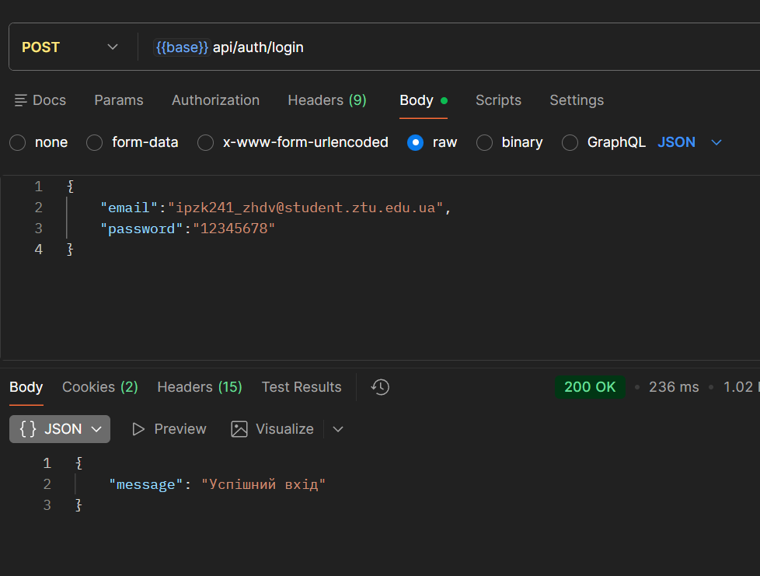
Рис. 9 – Авторизація
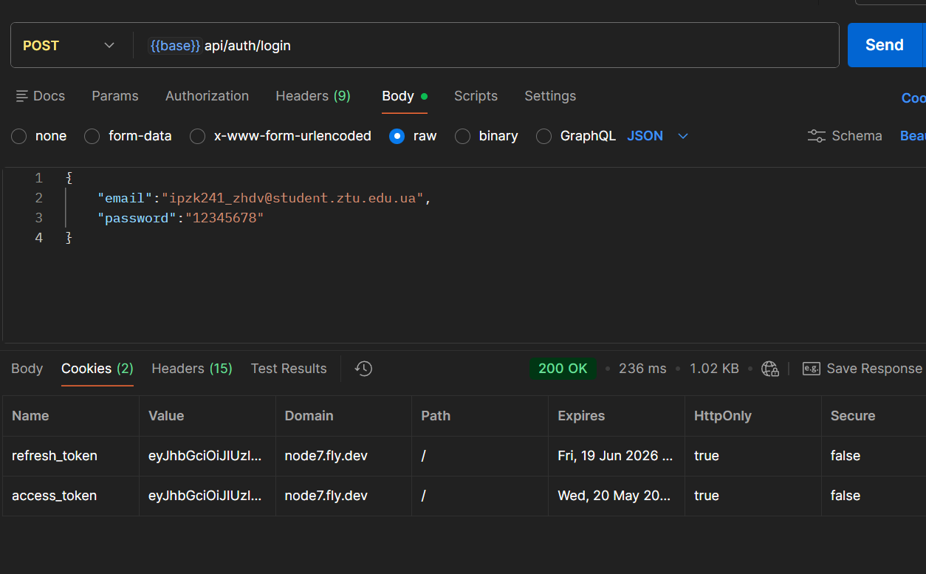
Рис. 10 – Отримання jwt у cookie
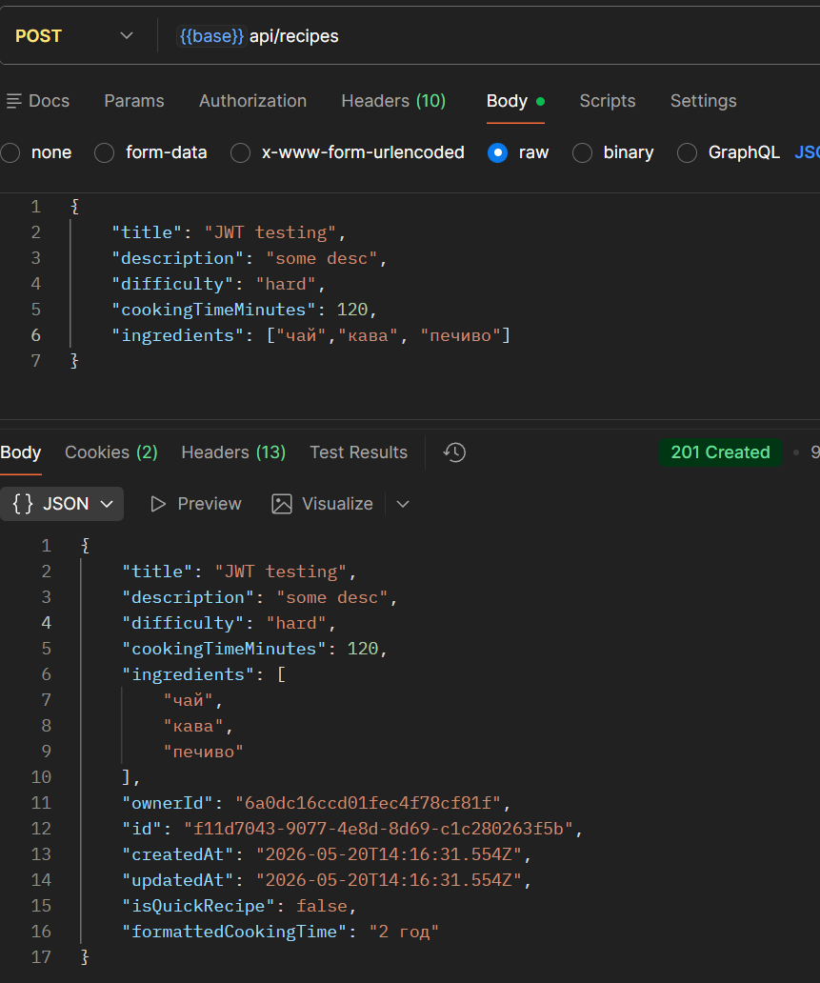
Рис. 11 – post
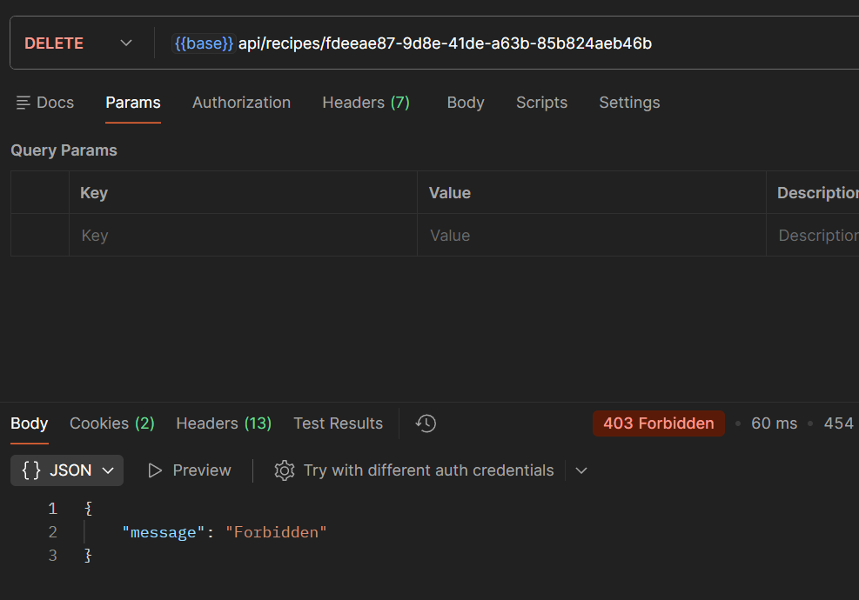
Рис. 12 – Спроба видалити чужий рецепт
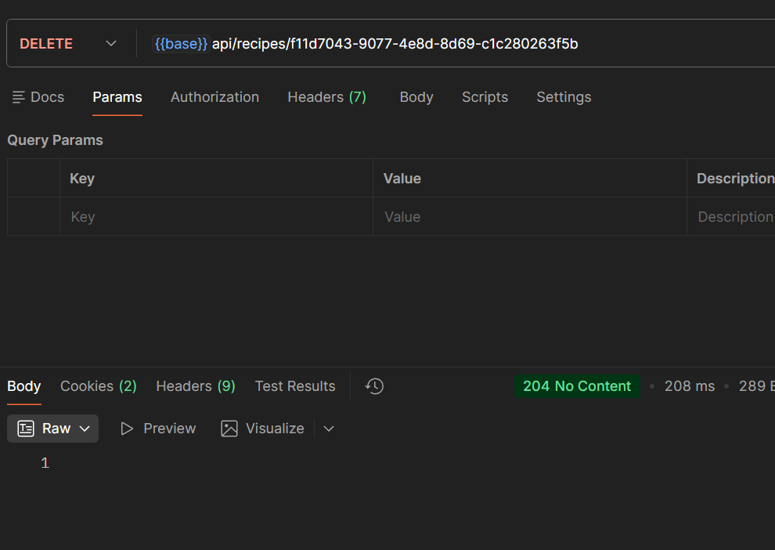
Рис. 13 – Видалення власного рецепту
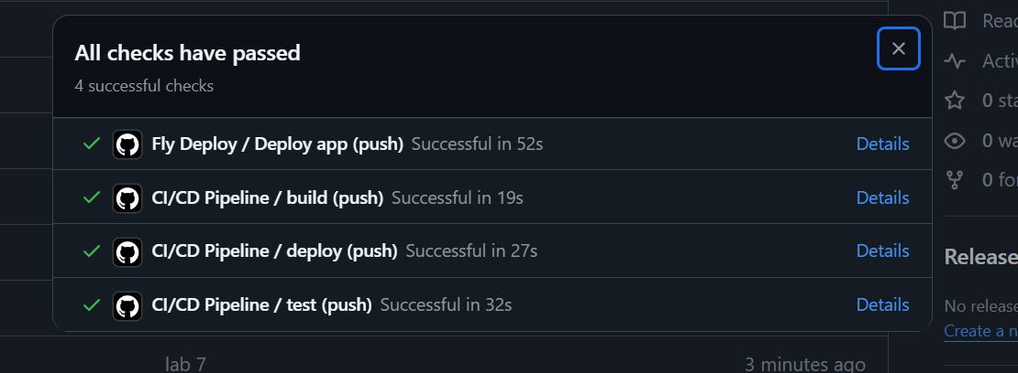
Рис. 14 – ci/cd, deploy, fly.io workflows на гітхабі
Висновки: набуто теоретичних та практичних навичок з реалізації автентифікації та авторизації у Node.js-застосунках.

